**МИНОБРНАУКИ РОССИИ**

**Санкт-Петербургский государственный**

**электротехнический университет**

**«ЛЭТИ» им. В.И. Ульянова (Ленина)**

**Кафедра математического обеспечения и применения ЭВМ**

**КУРСОВАЯ РАБОТА**

**по дисциплине «Алгоритмы и структуры данных»**

Тема: Рандомизированное БДП

|  |  |  |
| --- | --- | --- |
| Студент гр. 8304 |  | Ястребов И.М. |
| Преподаватель |  | Фирсов М.А. |

Санкт-Петербург

2019

# ЗАДАНИЕ

# на курсовую работу

|  |  |  |
| --- | --- | --- |
| Студент Ястребов И.М. | | |
| Группа 8304 | | |
| Тема работы: Рандомизированное БДП | | |
| Исходные данные: необходимо провести исследование алгоритма вставки и удаления в рандоминизированное бинарное дерево поиска, включающее генерацию входных данных, использование их для измерения количественных характеристик алгоритмов, сравнение экспериментальных результатов с теоретическими. | | |
| Содержание пояснительной записки:  «Содержание», «Введение», «Задание», «Описание программы», «Тестирование», «Исследование», «Заключение», «Список использованных источников». | | |
| Предполагаемый объем пояснительной записки:  Не менее 30 страниц. | | |
| Дата выдачи задания: | | |
| Дата сдачи реферата: | | |
| Дата защиты реферата: | | |
| Студент |  | Ястребов И.М. |
| Преподаватель |  | Фирсов М.А. |

# Аннотация

В ходе выполнения курсовой работы была разработана программа с GUI, позволяющая исследовать алгоритм вставки в рандоминизированное бинарное дерево поиска, а также удаление заданного элемента. Программа обладает следующей функциональностью: построение РБДП по входному файлу, работа с пользовательской консолью, генерация тестов, вывод результатов тестов.

# Summary

In the course work a program with a GUI was developed that allows you to examine the algorithm for inserting into a randomized binary search tree, as well as deleting a given element. The program has the following functionality: building a Treap from an input file, UI, test generating, test results output.

# Содержание

|  |  |  |
| --- | --- | --- |
|  | Введение | 5 |
| 1. | Задание | 6 |
| 2. | Описание программы | 7 |
| 2.1. | Описание основного класса для рандоминизированных бдп | 7 |
| 2.2. | Описание алгоритма вставки и удаления в рандоминизированном бдп | 8 |
| 2.3. | Описание генерирования входных значений | 8 |
| 3 | Тестирование | 9 |
| 3.1. | Вид программы | 9 |
| 4 | Исследование | 9 |
| 4.1 | План экспериментального исследования | 9 |
| 4.2 | Исследование зависимостей от полученной высоты дерева для алгоритма вставки | 10 |
| 4.3 | Исследование зависимостей от количества итераций для алгоритма вставки | 12 |
| 4.4 | Исследование зависимостей от количества итераций для алгоритма удаления | 13 |
| 4.5 | Выводы об исследовании алгоритма | 15 |
|  | Заключение  Список использованных источников | 16  17 |
|  | Приложение А. Исходный код программы. LAB5.CPP | 18 |
|  | Приложение Б. Исходный код программы. TREAP.HPP | 22 |

# ВВЕДЕНИЕ

## Цель работы

Реализация и экспериментальное машинное исследование алгоритмов работы с рандомизированными бинарными деревьями поиска.

## Основные задачи

Генерация входных данных, использование их для измерения количественных характеристик структур данных, алгоритмов, действий, сравнение экспериментальных результатов с теоретическими.

## Методы решения

Разработка программы велась на базе операционной системы Windows 10 в среде разработки MSVS 2019. Язык C++ стандарта 2017 года.

# Задание

Необходимо провести исследование алгоритма вставки и удаления в рандоминизированном бинарном дереве поиска в среднем и худшем случаях.

Исследование должно содержать:

1. Анализ задачи, цели, технологию проведения и план экспериментального исследования.
2. Генерацию представительного множества реализаций входных данных (с заданными особенностями распределения (для среднего и для худшего случаев)).
3. Выполнение исследуемых алгоритмов на сгенерированных наборах данных. При этом в ходе вычислительного процесса фиксируется как характеристики (например, время) работы программы, так и количество произведенных базовых операций алгоритма.
4. Фиксацию результатов испытаний алгоритма, накопление статистики.
5. Представление результатов испытаний, их интерпретацию и сопоставление с теоретическими оценками.

# 2. Описание программы

## 2.1. Описание основного класса для рандоминизированных бдп

Для реализации бдп был создан шаблонный класс Node<typename Elem, typename Priority>. Основные методы класса представлены в табл. 5.

Таблица 5 – Основные функции работы с декартовым деревом

|  |  |
| --- | --- |
| Функция | Назначение |
| Node() = default; | Конструктор по умолчанию |
| ~Node() = default; | Деструктор по умолчанию |
| Node(elem key, priority prior) : key(key), prior(prior), left(nullptr), right(nullptr) { } | Перегрузка конструктора |
| static void split(nodePtr<elem, priority>, elem, nodePtr<elem, priority> &, nodePtr<elem, priority> &); | Разбиение по ключу |
| static void insert(nodePtr<elem, priority> &, nodePtr<elem, priority>); | Вставка нового элемента |
| static void merge(nodePtr<elem, priority> &, nodePtr<elem, priority>, nodePtr<elem, priority>); | Слияние двух РБДП |
| static bool erase(nodePtr<elem, priority> &, elem); | Удаление элемента |
| tatic bool search(nodePtr<elem, priority> &, elem); | Поиск элемента |
| static int depth(nodePtr<elem, priority> &); | Нахождение глубины РБДП |

Программа имеет возможность отображения дерева в виде КЛП-скобочной записи, однако при тестировании эта функция использовалась лишь на малых объемах данных.

## 2.2. Описание алгоритма вставки и удаления в рандоминизированном бдп

Известно, что если заранее перемешать как следует все ключи и потом построить из них дерево (ключи вставляются по стандартной схеме в полученном после перемешивания порядке), то построенное дерево окажется неплохо сбалансированным (его высота будет порядка 2 $\log_{2}n$ против $\log_{2}n$ для идеально сбалансированного дерева). Любой вводимый ключ может оказаться корнем с вероятностью $\frac{1}{n+1}$ ($n$— размер дерева до вставки), следовательно выполняется с указанной вероятностью вставка в корень, а с вероятностью 1- $\frac{1}{n+1}$— рекурсивную вставка в правое или левое поддерево в зависимости от значения ключа в корне.

Удаление происходит по ключу — ищется узел с заданным ключом и этот узел удаляется из дерева. Основное свойство дерева поиска — любой ключ в левом поддереве меньше корневого ключа, а в правом поддереве — больше корневого ключа. Это свойство позволяет очень просто организовать поиск заданного ключа, перемещаясь от корня вправо или влево в зависимости от значения корневого ключа. Далее происходит объединение левого и правого поддеревьев найденного узла, удаляется узел и возвращается корень объединенного дерева.

## 2.3. Описание генерирования входных значений

На каждой итерации тестирования выбранному количеству ключей псевдослучайным образом выдаются приоритеты. В качестве ключей используется набор [1..TEST_SIZE], поскольку двойное перемешивание статистически эквивалентно одиночному.

# 3. тестирование

## 3.1. Вид программы

Вид программы после запуска представлен на рис. 2.

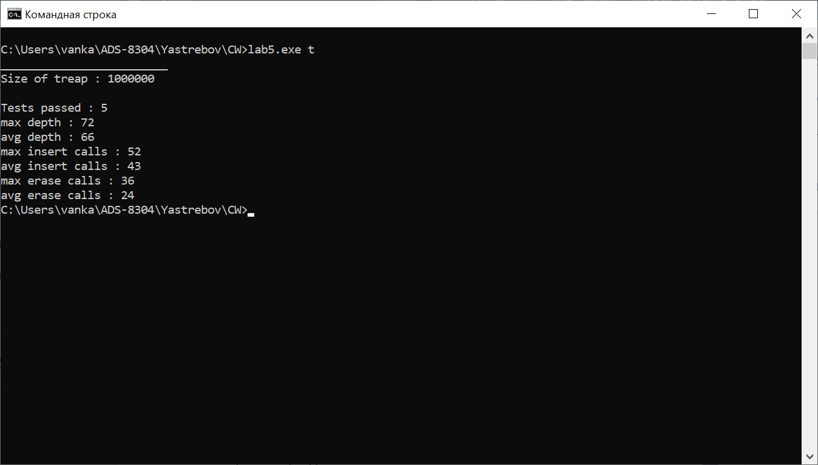

Рисунок 2 – Вид программы после запуска

# 4. Исследование

## 4.1. План экспериментального исследования.

Для проведения исследования сложности алгоритма вставки в рандоминизированное бдп необходимо понимать, что на одном и том же наборе данных при повторном запуске будут получаться различные бдп. Опорным элементом при исследовании алгоритма станет высота получаемого дерева и число совершенных итераций. По аналогичному плану будет проводиться и исследование алгоритма удаления. После накопления данных необходимо провести сравнение результатов и сделать выводы об эффективности алгоритмов. Кроме того, объединив всю статистику, следует сравнить полученные экспериментальные зависимости от теоретических и сделать выводы о сложности алгоритма вставки в среднем и худшем случаях.

План проведения исследования:

* Получение информации о зависимости высоты дерева и числа итераций
* Анализ собранной информации, выводы о зависимостях эффективности алгоритма от указанных параметров
* Анализ собранной информации, сравнение экспериментальных значений с теоретическими, выводы о сложности алгоритма вставки и удаления.

## 4.2. Исследование зависимостей от полученной высоты дерева для алгоритма вставки

Так как при построении бдп приоритеты выдаются псевдослучайным образом, то при одних и тех же значениях ключей полученные деревья будет различаться. Был проведён ряд тестов: на каждой итерации тестирования для набора ключей <= 1..1e6 псевдослучайным образом выбирались приоритеты — после чего происходили вызовы операций вставки новых и удаления существующих элементов.

С учетом того, максимальный размер данных выбран порядка 1e6, что помогает более наглядно увидеть ассимптотику алгоритма, а данные (ключи) не выбирались случайным образом и были описаны выше, далее они приведены не будут. Также, с учетом большого количества тестов, далее будут представлены только результаты экспериментов. Теоретическая функция - $c\log_{2}n$. В скобках указаны результаты эксперимента при смоделированном вырожденном случае. На графике эти точки будут далеко за областью видимости, но хорошо видно, что они имеют порядок количества ключей — то есть в худшем случае РБДП работает за O(n).

Таблица 8 – Результаты тестирования

|  |  |  |
| --- | --- | --- |
| Количество ключей | Максимальная высота | Средняя высота |
| 10 | 5(10) | 5(10) |
| 100 | 16(100) | 13(100) |
| 1000 | 26(1000) | 22(1000) |
| 10000 | 32(10000) | 30(10000) |
| 100000 | 42(100000) | 40(100000) |
| 1000000 | 70(1000000) | 66(1000000) |

Далее был построен сравнительный график, где представлены зависимости максимальной высоты от количества ключей, минимальной высоты от количества ключей, а так же теоретическая функция $c\log_{2}n$ Полученные данные представлены на рис. 4.

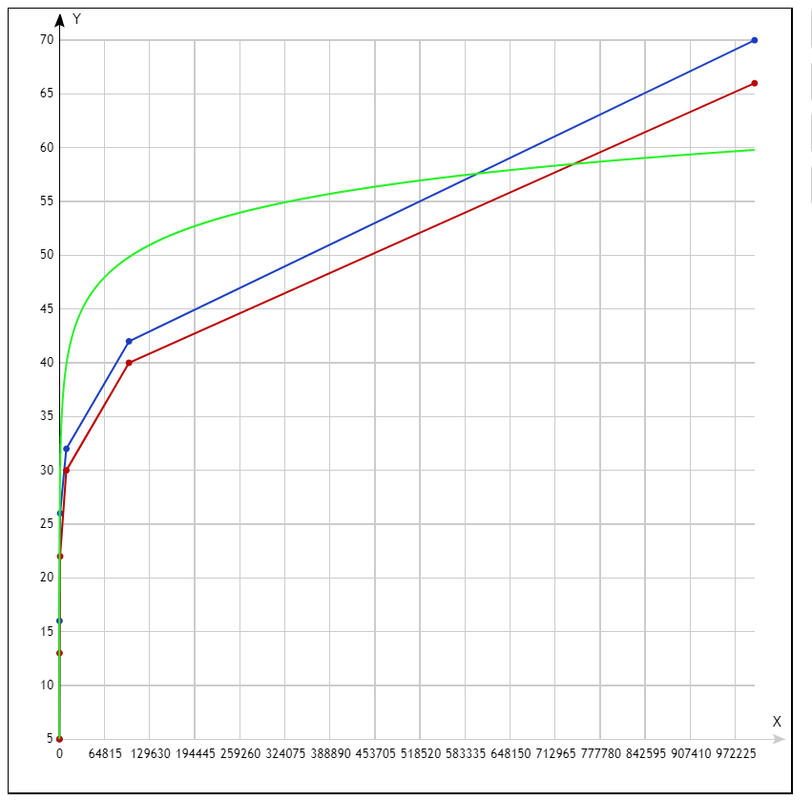

Рисунок 4 – Результаты тестирования 8 относительно теоретических значений

Исходя из полученных результатов можно увидеть, что глубина дерева является логарифмической. Стоит отметить, что худший случай, когда РБДП вырождается в линейный список с ассимптотикой o(n) на все операции, сгенерировать самостоятельно не получится, так как алгоритм использует рандоминизацию для определения вероятности вставки в корень и, далее, высота дерева фиксируется. Это приводит к тому, что вероятность получения несбарансированного дерева оказывается пренебрежимо малой при больших размерах деревьев.

## 4.3. Исследование зависимостей от количества итераций для алгоритма вставки

Был проведен ряд тестов, где в уже существующее бинарное дерево различного размера добавлялся новый элемент с псевдослучайно выданным приоритетом. В скобках указаны результаты эксперимента при смоделированном вырожденном случае. На графике эти точки будут далеко за областью видимости, но хорошо видно, что они имеют порядок количества ключей — то есть в худшем случае РБДП работает за O(n).

Ниже представлены табл. 16 и рис.8, иллюстрирующие полученные результаты.

Таблица 16 – Результаты тестирования

|  |  |  |
| --- | --- | --- |
| Размер массива | Среднее арифметическое число итераций | Максимальное число итераций |
| 10 | 4(7) | 7(12) |
| 100 | 8(64) | 12(98) |
| 1000 | 9(560) | 13(863) |
| 10000 | 14 | 16 |
| 100000 | 15 | 20 |
| 1000000 | 39 | 46 |

Продолжение таблицы 16

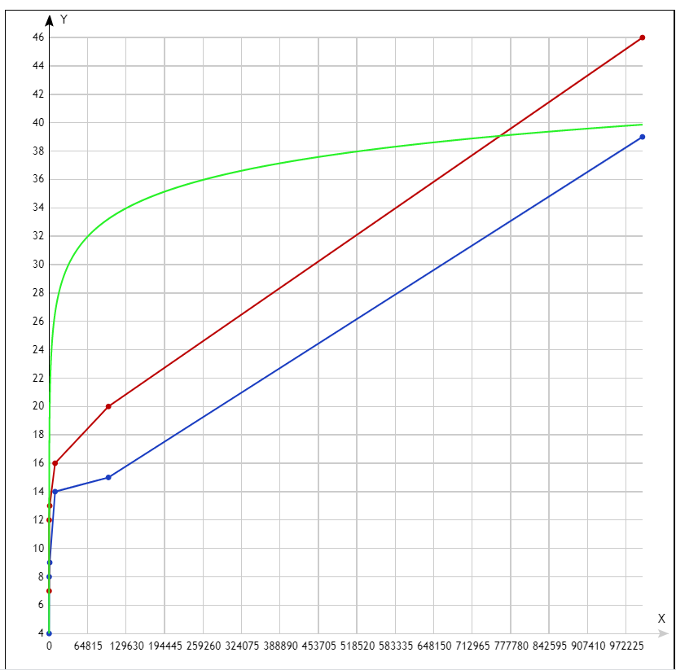

Рисунок 8 – График зависимости количества итераций от размера исходных данных

Количество итераций необходимое для вставки одного элемента в дерево составляет $\log_{2}n$. Учитывая, что дерево имеет размер $n$, итоговая сложность алгоритма вставки для всего дерева составит $n∙\log_{2}n$

В целом можно сделать вывод, что алгоритм вставки в рандоминизированном бинарном дереве поиска является крайне эффективным и с большой вероятностью строит сбалансированное дерево, избегая самого худшего случая – вырождения дерева в односвязный список.

## 4.4. Исследование зависимостей от количества итераций для алгоритма удаления

Для проведения тестов генерировался индекс числа, которое требовалось удалить и затем запускался ряд тестов для одного и того же набора значений. Так как генерируемое каждый раз дерево получалось различным, выбранный элемент также менял своё местоположение. На основе этих данных была сведена таблица 17, где указано наибольшее, наименьшее и среднее арифметическое число итераций.

Таблица 17 – Результаты тестирования

|  |  |  |
| --- | --- | --- |
| Размер массива | Среднее арифметическое число итераций | Максимальное число итераций |
| 10 | 5(8) | 6(9) |
| 100 | 10(35) | 14(76) |
| 1000 | 13(480) | 16(743) |
| 10000 | 19 | 23 |
| 100000 | 24 | 31 |
| 1000000 | 22 | 28 |

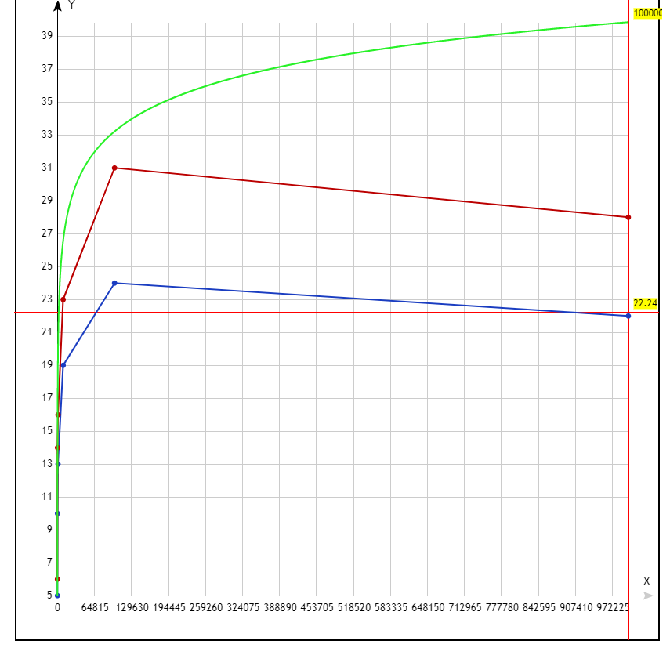

Рисунок 9 – График зависимости количества итераций от размера исходных данных

В результате можно сделать вывод, что несмотря на довольно резкие скачки получаемых значений (происходящие из-за случайной генерации удаляемого числа и повторного запуска теста для этого же набора данных: что меняет его положение в дереве), алгоритм удаления одного элемента из бинарного дерева поиска обладает логарифмической сложностью.

## 4.5. Выводы об исследовании алгоритма

В результате исследования было подтвержденно, что средняя сложность алгоритмов вставки и удаления в рандоминизированном бинарном дереве поиска не превышает логарифмическую. Использование такого бинарного дерева поиска позволит с огромной вероятностью избежать полностью несбалансированных случаев, те вырождения дерева в односвязный список.

Одним из основополагающих моментов эффективного поиска в таком бинарном дереве (для дальнейшего удаления элемента, к примеру) является правило хранения ключей: любой ключ в левом поддереве меньше корневого ключа, а в правом поддереве — больше корневого ключа.

Следует отметить, что значительную роль в построении такого дерева играет генерация вероятностей: именно от неё зависит наиболее оптимальная высота получаемого дерева.

# Заключение

В ходе выполнения курсовой работы была разработана программа, которая обладает следующей функциональностью: построение РБПД по входному файлу, генерация тестов, вывод результатов тестов, работа с пользовательской консолью. С помощью программы было проведено исследование различных случаев алгоритма вставки в рандомизированное бинарное дерево и алгоритма удаления заданного значения. В ходе исследования была выявлена зависимость эффективности алгоритма от различных параметров. В результате было выявлено, что на эффективность влияет распределение приоритетов по ключам. В среднем случае дерево получается хорошо сбалансированным, особенно на больших объёмах данных.

# Список использованных источников

1. Bjarne Stroustrup. A Tour of C++. М.: Addison-Wesley, 2018. 217 с.
2. Treap // GeeksforGeeks <https://www.geeksforgeeks.org/treap-a-randomized-binary-search-tree/> (дата обращения: 18.12.2000)
3. Qt Documentation // Qt. URL: <https://doc.qt.io/qt-5/index.html> (дата обращения: 18.12.2000)
4. Рандомизированные деревья поиска URL: [https://habr.com/ru/post/145388/#reed](https://habr.com/ru/post/145388/" \l "reed) (дата обращения: 17.12.2000)
5. The Height of a Random Binary Search Tree // BRUCE REED URL: <http://citeseerx.ist.psu.edu/viewdoc/download?doi=10.1.1.152.1289&rep=rep1&type=pdf> (дата обращения: 18.12.2000)

# Приложение А Исходный код программы. lab5.cpp

#include <iostream>

#include <fstream>

#include "Treap.hpp"

#include <vector>

#include <string>

#include <ctime>

#include <sstream>

#include <time.h>

#include <ctgmath>

#define TEST_SIZE 1000000

#define TEST_COUNT 5

template<typename elem, typename priority>

void printtree(nodePtr<elem, priority>& head) {

if (!head) {

std::cout << '#';

return;

}

std::cout << '(';

std::cout << "(" << head->key << ";" << head->prior << ")";

printtree(head->left);

printtree(head->right);

std::cout << ')';

}

int main(int argc, char* argv[]) {

bool test(false);

if ((argc == 2) && (*(argv[1]) == 't'))

test = true;

std::streambuf* backup;

backup = std::cin.rdbuf();

std::ifstream ifs;

ifs.open("input.txt");

std::cin.rdbuf(ifs.rdbuf());

nodePtr<int, int> head = nullptr;

int value(0);

srand((unsigned int)time(0));

if(!test)

while (std::cin >> value)

{

if (!Node<int, int>::search(head, value))

Node<int, int>::insert(head, std::make_shared<Node<int, int>>(value, rand() % INT_MAX));

else

std::cout << "Already there" << std::endl;

}

std::cin.rdbuf(backup);

if (!test) {

std::cout << "tree : " << std::endl;

printtree(head);

std::cout << std::endl;

}

for(bool f(1); f && !test; ) {

std::cout << "Choose action :\n1 - insert\n2 - erase\n3 - exit" << std::endl;

int action(0);

std::cin >> action;

switch (action) {

case 1:

std::cout << "Enter value" << std::endl;

std::cin >> value;

if (!Node<int, int>::search(head, value))

Node<int, int>::insert(head, std::make_shared<Node<int, int>>(value, rand() % INT_MAX));

else

std::cout << "Already there" << std::endl;

printtree(head);

std::cout << std::endl;

break;

case 2:

std::cout << "Enter value" << std::endl;

std::cin >> value;

Node<int, int>::erase(head, value);

printtree(head);

std::cout << std::endl;

break;

case 3:

return 0;

default:

f = !f;

break;

}

}

for (int size = 10; size <= TEST_SIZE; size *= 10) {

int maxDepth(0), avgDepth(0), maxInsertCalls(0), avgInsertCalls(0), maxEraseCalls(0), avgEraseCalls(0);

std::cout << "\n_________________________\n";

std::cout << "Size of treap : " << size << std::endl;

for (int j = 0; j < TEST_COUNT; j++) {

nodePtr<int, int> testHead = nullptr;

for (int i = 0; i < size; ++i)

{

if (!Node<int, int>::search(testHead, i))

Node<int, int>::insert(testHead, std::make_shared<Node<int, int>>(i, rand() % INT_MAX));

else

std::cout << "Already there" << std::endl;

}

int tmp = Node<int, int>::depth(testHead);

avgDepth += tmp;

if (tmp > maxDepth)

maxDepth = tmp;

counter = 0;

Node<int, int>::insert(testHead, std::make_shared<Node<int, int>>(size + 1, rand() % INT_MAX));

avgInsertCalls += counter;

if (counter > maxInsertCalls)

maxInsertCalls = counter;

counter = 0;

///

Node<int, int>::erase(testHead, rand() % size);

avgEraseCalls += counter;

if (counter > maxEraseCalls)

maxEraseCalls = counter;

counter = 0;

}

std::cout << "\nTests passed : " << TEST_COUNT << "\nmax depth : " << maxDepth << "\navg depth : " << avgDepth / TEST_COUNT << "\nmax insert calls : " << maxInsertCalls << "\navg insert calls : " << avgInsertCalls / TEST_COUNT

<< "\nmax erase calls : " << maxEraseCalls << "\navg erase calls : " << avgEraseCalls / TEST_COUNT;

}

return 0;

}

# Приложение Б Исходный код программы. TREAP.hPP

#pragma once

#include <memory>

#include <algorithm>

static int counter = 0;

template<typename elem, typename priority>

class Node;

template<typename elem, typename priority>

using nodePtr = std::shared_ptr<Node<elem, priority>>;

template<typename elem, typename priority>

class Node {

public:

elem key;

priority prior;

nodePtr<elem, priority> left, right;

Node() = default;

//default copy constructor and operator= are intended

~Node() = default;

Node(elem key, priority prior) : key(key), prior(prior), left(nullptr), right(nullptr) { }

static void split(nodePtr<elem, priority>, elem, nodePtr<elem, priority> &, nodePtr<elem, priority> &);

static void insert(nodePtr<elem, priority> &, nodePtr<elem, priority>);

static void merge(nodePtr<elem, priority> &, nodePtr<elem, priority>, nodePtr<elem, priority>);

static bool erase(nodePtr<elem, priority> &, elem);

static bool search(nodePtr<elem, priority> &, elem);

static int depth(nodePtr<elem, priority> &);

};

template<typename elem, typename priority>

bool Node<elem, priority>::search(nodePtr<elem, priority>& head, elem key)

{

++counter;

if (!head)

return false;

if (head->key == key)

return true;

return search(head->key < key ? head->right : head->left, key);

}

template<typename elem, typename priority>

void Node<elem, priority>::split(nodePtr<elem, priority> head, elem key, nodePtr<elem, priority> & left, nodePtr<elem, priority> & right) {

++counter;

if (!head) {

left = nullptr;

right = nullptr;

}

else if (key < head->key) {

split(head->left, key, left, head->left);

right = head;

}

else {

split(head->right, key, head->right, right);

left = head;

}

}

template<typename elem, typename priority>

void Node<elem, priority>::insert(nodePtr<elem, priority> &t, nodePtr<elem, priority> it) {

++counter;

if (!t)

t = it;

else if (it->prior > t->prior) {

split(t, it->key, it->left, it->right);

t = it;

}

else

insert(it->key < t->key ? t->left : t->right, it);

}

template<typename elem, typename priority>

void Node<elem, priority>::merge(nodePtr<elem, priority> & t, nodePtr<elem, priority> l, nodePtr<elem, priority> r) {

++counter;

if (!l || !r)

t = l ? l : r;

else if (l->prior > r->prior) {

merge(l->right, l->right, r);

t = l;

}

else {

merge(r->left, l, r->left);

t = r;

}

}

template<typename elem, typename priority>

bool Node<elem, priority>::erase(nodePtr<elem, priority> & t, elem key) {

++counter;

if (!t)

return false;

if (t->key == key) {

merge(t, t->left, t->right);

return true;

}

return erase(key < t->key ? t->left : t->right, key);

}

template<typename elem, typename priority>

int Node<elem, priority>::depth(nodePtr<elem, priority> &head)

{

if (!head)

return 0;

return std::max(depth(head->left), depth(head->right)) + 1;

}